Fyzika 9. ročník, týždeň od 8. 2. do 12. 2. 2021

Závislosť elektrického odporu od vlastností vodiča str. 54 – 55

V technických zariadeniach s elektrickými obvodmi, ale aj pri rozvode el. energie, napríklad v byte, je potrebné zvážiť, aké materiály použijeme.
Niektoré látky sú dobrými vodičmi el. prúdu, lebo majú malý odpor. Iné látky kladú naopak väčší odpor a z toho dôvodu sú aj zlými vodičmi el. prúdu.
Najmenší odpor má medený alebo hliníkový vodič. Výhodou je aj to, že sa tieto vodiče dajú dobre tvarovať a sú odolné proti korózii. / meď /
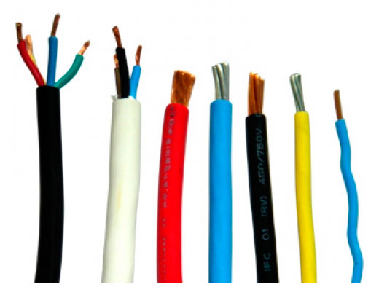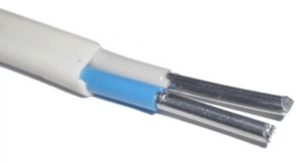
druhy silových káblov hliníkový vodič

